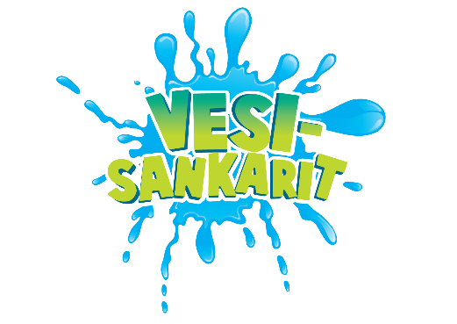
PELASTUSLIIVI-VIESTI
Tavoite: Pelastusliivien pukeminen oikein
Viestin kulku: Kaksi (tai useampi) joukkuetta jonoissa tilan toisessa päässä. Toisessa päässä odottaa pelastusliivit kullekin joukkueelle. Jonon ensimmäinen lähtee etenemään valitulla tavalla (juoksu, tasajalkahyppy tms.). Suorittaja laittaa liivit päälle ja tekee kolme kyykkyhyppyä ja riisuu liivit ja lähtee takaisin omaan jonoon. ”Läpsystä” seuraava jonosta lähtee suorittamaan samaa. Suorittajan pitää osata valita omaa kokoa olevat pelastusliivit. Riittävän monta jonoa kisaavat toisiaan vastaan (vältetään jonottamista).
Välineet: Eri kokoisia pelastusliivejä
Ideointi: SUH-kouluttaja Anni Tuomi, Uimaopettajaopiskelijat2023/Kolmen kampuksen urheiluopisto

